**Pozitīvi un negatīvi skaitļi. Koordinātu ass**

1. **Savieno atbilstošās teikuma daļas!**

|  |  |  |
| --- | --- | --- |
| Par negatīviem skaitļiem  sauc skaitļus, |  | kuri ir lielāki nekā 0. |
| Negatīvi skaitļi var būt |  | nav ne pozitīvs, ne negatīvs skaitlis. |
| Par pozitīviem skaitļiem  sauc skaitļus, |  | sauc par skaitļa zīmēm. |
| Skaitlis 0 |  | kuri ir mazāki nekā 0. |
| Zīmes "+" un "−"  skaitļa priekšā |  | dažkārt raksta priekšā "+" zīmi. |
| Negatīviem skaitļiem |  | gan veseli, gan daļas, gan decimāldaļas. |
| Pozitīviem skaitļiem |  | priekšā raksta "−" zīmi. |

1. **Saraksti dotos skaitļus atbilstošās ailēs!**

-8; $\frac{3}{5}$; 0; 7; -0,3; -45; +4,3; +1; -5 $\frac{2}{5}$

|  |  |
| --- | --- |
| **Negatīvie veselie skaitļi** |  |
| **Pozitīvie veselie skaitļi (jeb naturālie skaitļi)** |  |
| **Negatīvie daļskaitļi** |  |
| **Pozitīvie daļskaitļi** |  |
| **Skaitļi, kas nav ne pozitīvi, ne negatīvi** |  |

1. **Kuri skaitļi atbilst burtiem uz koordinātu ass? Uzraksti!**

**Attēls, kurā ir rinda

Apraksts ģenerēts automātiski**

|  |  |  |
| --- | --- | --- |
|  |  |  |
|  |  |  |

|  |  |  |
| --- | --- | --- |
| A ( ) | C | E |
| B | D | F |

1. 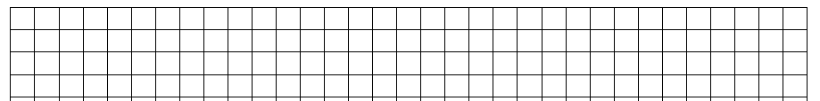**Uzzīmē koordinātu asi, izvēloties 4 rūtiņas garu vienības nogriezni, un atzīmē uz tās punktus:**

|  |  |  |
| --- | --- | --- |
| **A ( +2 )** | **C (- $\frac{1}{4}$)** | **E ( +1 $\frac{3}{4}$)** |
| **B (+2,5 )** | **D ( -1,25 )** | **F ( -3,8 )** |

1. **Uzraksti iegūto temperatūru.**

Attēls, kurā ir teksts, ekrānuzņēmums, fonts, balts

Apraksts ģenerēts automātiski

1. Attēls, kurā ir teksts, rinda, diagramma, cipars

   Apraksts ģenerēts automātiski**Vēro attēlu!**

1. **Nosaki doto burtu koordinātas!**

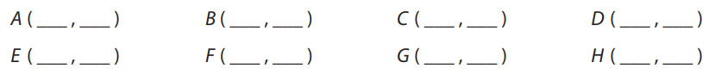

1. **Atzīmē dotos punktus koordinātu plaknē!**

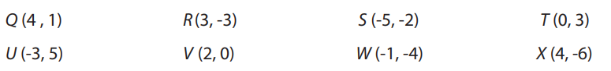

1. **Salīdzini skaitļus:**

|  |  |  |
| --- | --- | --- |
| -2 _____ 0 | -1,7 _____ 1,7 | - 100 _____ -1 |
| +7 _____ - 7 | 0 _____ -35 | - $\frac{8}{10}$_____ - $\frac{7}{10}$ |
| -2,3 _____ -3 | -0,9 _____ -0,53 | - $\frac{2}{5}$_____ - $\frac{3}{8}$ |

1. **Sakārto dotos skaitļus:**
2. **augošā secībā:** 3; −8; 9; −5; 5; −1
3. **dilstošā secībā: $\frac{1}{3}$** ; −8,6; 3,5; −4,21; − $\frac{8}{11}$
4. **Uzraksti negatīva skaitļa kaimiņus, ja solis ir 2:**
5. _______; _______; _______; −181
6. −210; _______; _______; _______ .
7. _______; _______; _______; −222
8. **Aprēķini!**

 

1. Uzzīmē skaitļu asi un atliec uz tās punktus A ( -6 ); B ( 2,5 ); C ( -8 ). Aprēķini attālumu starp katriem diviem punktiem, uzrakstot atbilstošas izteiksmes ar moduļiem.

|  |  |  |  |  |  |  |  |  |  |  |  |  |  |  |  |  |  |  |  |  |  |  |  |  |  |  |  |  |  |  |  |  |
| --- | --- | --- | --- | --- | --- | --- | --- | --- | --- | --- | --- | --- | --- | --- | --- | --- | --- | --- | --- | --- | --- | --- | --- | --- | --- | --- | --- | --- | --- | --- | --- | --- |
|  |  |  |  |  |  |  |  |  |  |  |  |  |  |  |  |  |  |  |  |  |  |  |  |  |  |  |  |  |  |  |  |  |
|  |  |  |  |  |  |  |  |  |  |  |  |  |  |  |  |  |  |  |  |  |  |  |  |  |  |  |  |  |  |  |  |  |
|  |  |  |  |  |  |  |  |  |  |  |  |  |  |  |  |  |  |  |  |  |  |  |  |  |  |  |  |  |  |  |  |  |

**Attālumi**

a) starp punktiem A un B:

b) starp punktiem B un C:

c) starp punktiem A un C:

**12. uzdevums**

**Attēls, kurā ir teksts, rinda, ekrānuzņēmums, fonts

Apraksts ģenerēts automātiski**

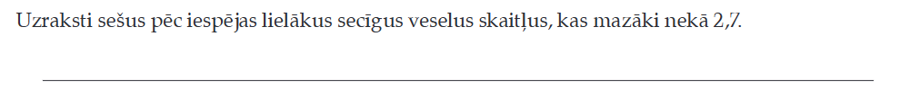

1. **Doti punkti D ( - 2 ) un C ( 3,5 ). Uzraksti koordinātu**
2. punktam K, kurš atrodas tikpat tālu no koordinātu sākumpunkta kā punkts D, bet nesakrīt ar to. **K ( )**
3. punktam L, kurš atrodas 3,5 vienības pozitīvā virzienā no punkta D**. L ( )**
4. punktam M, kurš atrodas 4 vienības negatīvā virzienā no punkta C**. M ( )**
5. **Nosaki skaitļa moduli!**

|  |  |
| --- | --- |
| **SKAITLIS** | **SKAITĻA MODULIS** |
| |-4| |  |
| |5,7| |  |
| |+9| |  |
| |-| |  |
| |-0,1| |  |
| |-| |  |

1. **Nosaki visas iespējamās burta vērtības!**

|  |  |  |  |
| --- | --- | --- | --- |
| | a | = + 3,8  a = ____________  _______________ | | b | = 0  b = ____________  _______________ | | c | =3 $\frac{5}{6}$ c = ____________  _______________ | | d | = -2  d = ____________  _______________ |

1. Uzraksti pozitīvu vai negatīvu skaitli, ar kuru raksturosi aprakstīto situāciju!

|  |  |
| --- | --- |
| Kristaps basketbola spēlē ieguva 20 punktus. |  |
| Šoziem zemākā gaisa temperatūra bija 23 grādi zem nulles. |  |
| Lidojuma laikā lidmašīna sasniedza 6000 m augstumu. |  |

1. **Attēls, kurā ir teksts, kvīts, fonts, rokraksts

   Apraksts ģenerēts automātiskiuzdevums.**
2. **uzdevums.**

Attēls, kurā ir teksts, kvīts, fonts, balts

Apraksts ģenerēts automātiski

1. **Uzraksti katra dotā skaitļa pretējo skaitli**

|  |  |
| --- | --- |
| **SKAITLIS** | **PRETĒJAIS SKAITLIS** |
| -4 |  |
| +1,5 |  |
| 0 |  |
| - $\frac{6}{3}$ |  |